**VKİ =**Bu örnekte kullanıcıdan alınan kilo ve boy bilgisine göre vücut kütle endeksini ölçüp ekrana yazdıracağız.

VKİ = kilo/(boy^2)

**Cocukprim =**Bu örnekte kullanıcının girdiği maaş,prim ve cocuk sayısına göre maaş hesabı yapacağız

Toplam maas=maas+prim*cocuksayısı

**Kalori =**Bu örnekte kullanıcıdan alınan cinsiyet ve adım sayısı bilgisine göre harcanan kaloriyi ölçüp ekrana yazdıracağız.

Cinsiyet erkek ise Kalori =adımsayısı*45/500

Cinsiyet kadın ise Kalori =adımsayısı*30/500

**Mükemmel Sayı** = Bu örnekte kullanıcının girdiği sayının mükemmel sayı olup olmadığını kontrol edeceğiz.

Kendisi hariç pozitif tam bölenlerinin toplamı kendisine eşit olan sayıdır.

**Asal Sayı** = Bu örneğimizde kullanıcının girdiği sayının asal sayı olup olmadığını bulup ekrana yazdıracağız.

Sadece 1’e ve kendisine tam bölünebilen sayılardır.

**Faktöriyel =**Bu örnekte for döngüsünü kullanarak, kullanıcının girdiği sayının faktöriyelini hesaplayıp ekrana yazdıracağız.

1 den kendisine kadar olan sayıların çarpımıdır. Örneğin; 5! = 5*4*3*2*1 dir.

**Fibonacci =**Bu örnekte for döngüsünü kullanarak,kullanıcının girdiği sayıya kadar olan terimleri ekrana yazdıracağız.

Fibonacci dizisindeki her yeni terim, önceki iki terimin toplanmasıyla oluşturulur.

**Nothesaplama =**Bu örnekte kullanıcıdan alınan vize ve final notuna göre ortalamasını hesaplayıp ve geçip geçmediğini ekrana yazdıracağız.

Ortalama = (vize*4/10)+(final*6/10)

Ortalama <50 ise geçemedi yazar

Final<50 ise geçemedi yazar

**İkibilinmeyenlidenklem =**Bu örnekte ikinci dereceden bir denklemin katsayılarını kullanıcıdan alarak varsa köklerini bulup ekrana yazdıracağız.

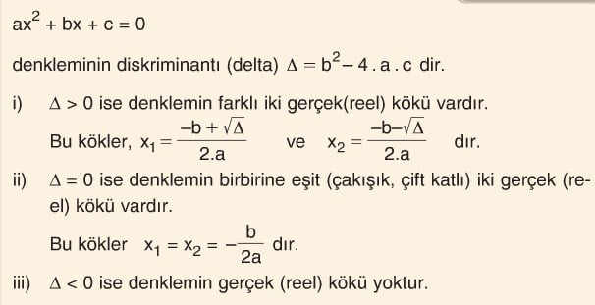

**Tahmin oyunu = Bu örnekte bilgisayarın rastgele ürettiği 1 ile 100 arası iki sayının toplamını kullanıcıdan istedik cevap yanlış olması halinde iki sayı yeniden üretilir ve en son kaçıncı denemede bulunduğu ekrana yazdırılır.**